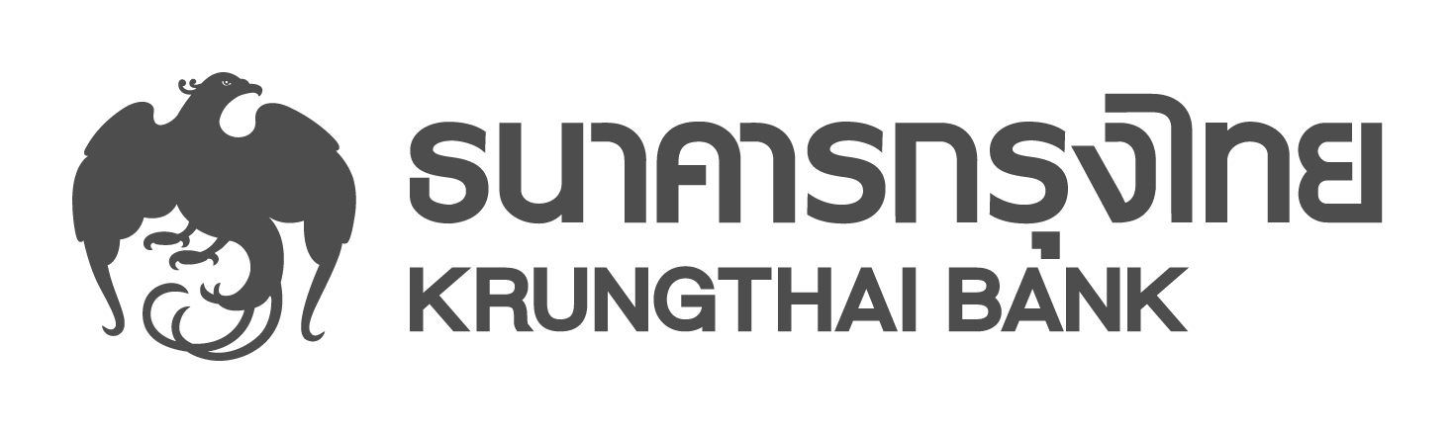

ข่าวประชาสัมพันธ์

กรุงไทยเตรียมปล่อยกู้เพิ่ม 3,500 ล้านบาท ดอกเบี้ยพิเศษ ให้ลูกค้า SME ที่ประสบภัยน้ำท่วมภาคใต้

ธนาคารกรุงไทยออกหลายมาตรการเพื่อช่วยเหลือลูกค้า SME ทุกขนาดที่ประสบอุทกภัยภาคใต้ โดยลดดอกเบี้ย ขยายเวลาผ่อนชำระ พักชำระเงินต้น และยกเว้นดอกเบี้ยผิดนัดชำระ สำหรับลูกค้าวงเงินกู้เดิม พร้อมเพิ่มวงเงินกู้เพื่อฟื้นฟูกิจการ จำนวน 2,000 ล้านบาท สำหรับ SME ขนาดใหญ่และขนาดกลาง และอีก 1,500 ล้านบาท สำหรับ SME ขนาดเล็ก ในอัตราดอกเบี้ยพิเศษ 3.75% ในปีแรก
นายปฏิเวช สันตะวานนท์ ผู้ช่วยกรรมการผู้จัดการใหญ่อาวุโส สายงานธุรกิจขนาดกลาง ธนาคารกรุงไทย เปิดเผยว่า ธนาคารเล็งเห็นถึงความเดือดร้อนของลูกค้าที่ประสบอุทุกภัยในพื้นที่ทางภาคใต้ จึงได้ออกมาตรการต่างๆ เพื่อเยียวยาและฟื้นฟูลูกค้า SME แบบครบวงจร เพื่อช่วยแบ่งเบาภาระ เพิ่มสภาพคล่องของผู้ประกอบการ SME ในพื้นที่ประสบภัย
“ลูกค้า SME ขนาดกลางขึ้นไปที่มีวงเงินสินเชื่อเดิม ธนาคารมีมาตรการผ่อนปรน โดยลดอัตราดอกเบี้ยสูงสุด 1% พักชำระเงินต้น และขยายระยะเวลาสัญญาเงินกู้ระยะยาวสูงสุด 1 ปี สำหรับเงินกู้หมุนเวียนขยายระยะเวลาชำระหนี้ให้ไม่เกิน 6 เดือน รวมทั้งไม่คิดดอกเบี้ยผิดนัดชำระในช่วง 30 วันแรก นอกจากนี้ ยังสนับสนุนวงเงินกู้พิเศษอีก 2,000 ล้านบาท เพื่อช่วยเหลือฟื้นฟูกิจการ ผ่อนชำระนานสูงสุด 5 ปี พักชำระเงินต้นสูงสุด 1 ปี อัตราดอกเบี้ยเริ่มต้นที่ 3.75% ต่อปี”
นายปฏิเวช สันตะวานนท์ กล่าวต่อไปว่า ในส่วนของผู้ประกอบการ SME ขนาดเล็ก ธนาคารจะพิจารณาผ่อนปรนเงื่อนไขของวงเงินสินเชื่อเดิมในลักษณะเดียวกับผู้ประกอบการขนาดกลาง นอกจากนี้ ยังเตรียมวงเงินปล่อยกู้เพิ่มเติมเพื่อฟื้นฟูกิจการ และเสริมสภาพคล่องให้กับกิจการอีก 1,500 ล้านบาท โดยผ่อนชำระนานสูงสุด 7 ปี อัตราดอกเบี้ยเริ่มต้นที่ 3.75% ต่อปี เช่นเดียวกัน ทั้งนี้ผู้ประกอบการสามารถยื่นขอสินเชื่อได้ตั้งแต่วันนี้ ที่สำนักงานธุรกิจ 79 แห่ง และสาขากว่า 1,200 แห่งทั่วประเทศ สอบถามเพิ่มเติมที่ ศูนย์ลูกค้าสัมพันธ์ โทร. 02-111-1111

ฝ่ายสื่อสารองค์กรและภาพลักษณ์
โทร. 0-2208-4174-7
25 มกราคม 2560

